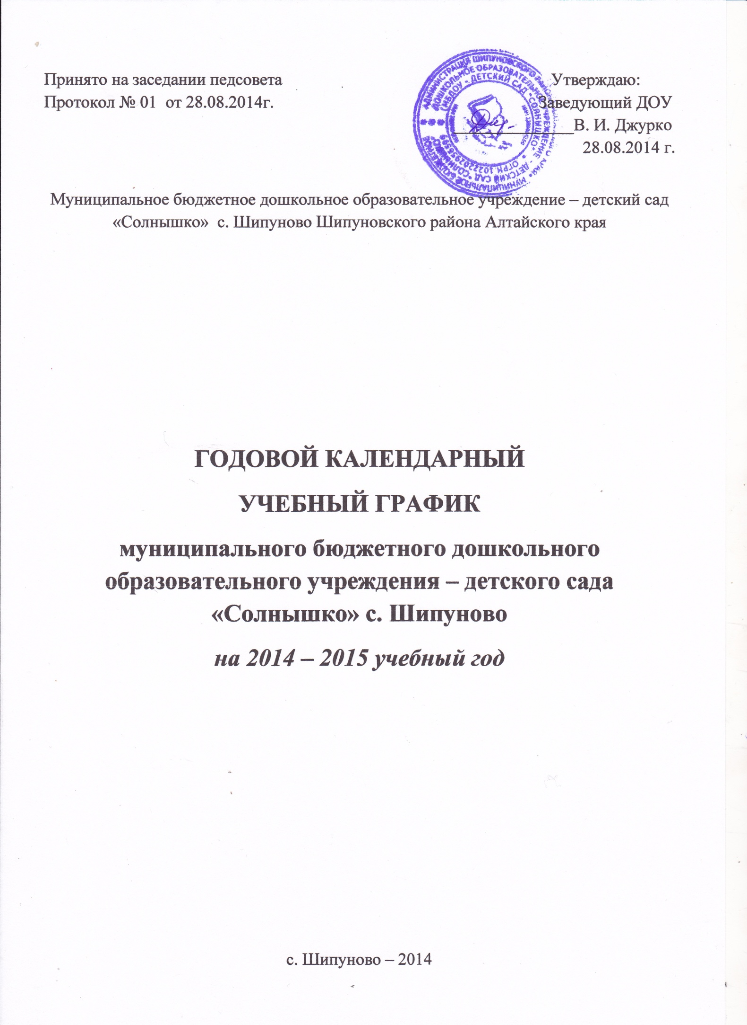

**ПОЯСНИТЕЛЬНАЯ ЗАПИСКА**

**Годовой календарный учебный график** – локальный нормативный документ, регламентирующий общие требования к организации образовательного процесса в 2014/15 учебном году МБДОУ – детского сада «Солнышко» с. Шипуново.

Учебный график муниципального бюджетного дошкольного образовательного учреждения – детского сада «Солнышко» разработан в соответствии:

**1. Федеральным законом «Об образовании в РФ»** от 29.12.2012 №273 – ФЗ

**2**.Приказом Министерства образования и науки РФ от 17 октября 2013 г. № 1155 **«Об утверждении федерального государственного образовательного стандарта дошкольного образования»** (Зарегистрировано в Минюсте РФ 14 ноября 2013 г. № 30384)

**3.**Постановлением Главного государственного санитарного врача Российской Федерации от 15 мая 2013 г. № 26 г. Москва от «Об утверждении СанПиН 2.4.1.3049-13 **«Санитарно- эпидемиологические требования к устройству, содержанию и организации режима работы дошкольных образовательных организаций»** (Зарегистрировано в Минюсте России 29 мая 2013 г. № 28564)

**4.** Приказом Министерства образования и науки РФ от 30 августа 2013 г. № 1014 **«Об утверждении Порядка организации и осуществления образовательной деятельности по основным общеобразовательным программам – образовательным программам дошкольного образования»** (Зарегистрировано в Минюсте России 26.09.2013 № 30038)

**6**. **Уставом** муниципального бюджетного дошкольного образовательного учреждения – детского сада «Солнышко» с. Шипуново Шипуновского района Алтайского края.

Годовой календарный учебный график обсуждается и принимается Педагогическим советом, утверждается приказом заведующего Учреждением до начала учебного года. Все изменения, вносимые Учредителем в годовой календарный учебный график, утверждаются приказом заведующего учреждением и доводятся до всех участников образовательного процесса.

Содержание годового календарного учебного графика учреждения включает в себя следующее:

1. Продолжительность учебного года.
2. Количество групп.
3. Регламентирование образовательного процесса на неделю.
4. Реализация непосредственно образовательной деятельности.
5. Организация физического воспитания.
6. Сроки проведения мониторинга.
7. Взаимодействие с родителями.
8. **Продолжительность учебного года в МБДОУ – детский сад «Солнышко».**

Начало учебного года – 02.09.2014 г. (*со 2 сентября по 14 сентября во второй младшей группе адаптационный период*).

Учебный период – с 02.09.2014 г. по 24.12.2014 г.

Каникулярный период – с 25.12.2014 г. по 10.01.2015 г.

Учебный период – с 11.01.2015 г. по 20.05.2015 г.

Диагностический период – с 20.09.2014 г. по 30.09 2014 г.; с 21.05.2015 г. по 31.05.2015 г.

Окончание учебного года – 30.05 2015 г.

Продолжительность учебной недели – 5 дней (понедельник – пятница).

Продолжительность учебного года – 34 недели.

Летний оздоровительный период – с 02.10.2015 г. по 30.08.2015 г.

Режим работы – пятидневная рабочая неделя; выходные дни (суббота, воскресенье и праздничные дни в соответствии с законодательством РФ); продолжительность работы – 10 часов ежедневно, с 7.45 по 17.45 часов.

В летний оздоровительный период проводится образовательная деятельность только художественно-эстетического и физкультурно-оздоровительного направлений.

1. **Количество групп в МБДОУ – детском саду «Солнышко».**

1 группа – вторая младшая (3-4 года).

2 группы – старшие (5-6 лет).

1 группа - подготовительная к школе (6-7 лет).

1. **Регламентирование образовательного процесса на неделю.**

Общее количество занятий в неделю:

- от 3 до 4 лет – 10 занятий (*продолжительность 15 минут*).

- от 5 до 6 лет – 14 занятий (*продолжительность 25 минут*).

- от 6 до 7 лет – 16 занятий (*продолжительность 30 минут*).

Перерыв между занятиями – 10 минут.

1. **Реализация непосредственно образовательной деятельности.**

|  |  |  |  |
| --- | --- | --- | --- |
| ***НОД*** | ***Наименование возрастной группы*** | | |
| ***2 младшая*** | ***старшая*** | ***подготовительная*** |
| Начало НОД | 9.20 | 9.20 | 9.20 |
| Окончание НОД | 10.00 | 10.55 | 11.10 |
| Регламентирование образовательного процесса на день | 2 занятия по 15 минут | 2 (3) занятия по 25 минут | 3 занятия по 30 минут |
| Недельная образовательная нагрузка *(в минутах)* | 2 часа 45 мин | 5 часов 50 мин | 8 часов 30 мин |
| Объем образовательной нагрузки в год *(количество занятий)* | 340 | 476 | 544 |
| Праздничные (выходные) дни | 1, 2, 3, 4, 5, 6 и 8 января – Новогодние каникулы  7 января – Рождество Христово  23 февраля – День защитника Отечества  8 марта – Международный женский день  1 мая – Праздник Весны и Труда  9 мая – День Победы  12 июня – День России   1. ноября – День народного единства | | |

**5. Организация физического воспитания** построена следующим образом:

* во 2 младшей группе по 15 минут, 2 раза в неделю в помещении;
* в старших группах по 25 минут 2 раза в неделю в помещении, а третье  на свежем воздухе;
* в подготовительной группе по 30 минут 2 раза в неделю в помещении, а третье на свежем воздухе.

**6. Сроки проведения мониторинга достижений детьми:**

- срезовая диагностика – с 20 сентября по 30 сентября;

- итоговая – с 21 мая по 31 мая.

***Организация мониторинга достижения детьми планируемых результатов освоения основной образовательной программы дошкольного образования***

|  |  |  |  |  |
| --- | --- | --- | --- | --- |
| **Содержание** | **Наименование возрастных групп** | | | |
| ***2 младшая*** | ***старшая №1*** | ***старшая №2*** | ***подготовительная*** |
| Сроки проведения диагностики | 20.09.2014 - 30.09.2014; 21.05.2015 - 31.05.2015 | 20.09.2014 - 30.09.2014; 21.05.2015 - 31.05.2015 | 20.09.2014 - 30.09.2014; 21.05.2015 - 31.05.2015 | 20.09.2014 - 30.09.2014; 21.05.2015 - 31.05.2015 |
| Анализ уровня двигательной подготовленности, развития физических качеств | - | 09.09.2014 – 30.09.2014  21.05.2015 – 31.05.2015 | | |
| Анализ заболеваемости детей | Ежеквартально | | | |
| Анализ диагностики готовности детей к обучению в школе | - | - | - | 20.05.2015 – 31.05.2015 |

**7.Взаимодействие с родителями.**

|  |  |  |  |  |
| --- | --- | --- | --- | --- |
| ***Содержание*** | ***Наименование возрастных групп*** | | | |
| ***2 младшая*** | ***старшая №1*** | ***старшая №2*** | ***подготовительная*** |
| Периодичность проведения собраний | 1 собрание - сентябрь  2 собрание -  ноябрь  3 собрание -  январь  4 собрание -  март  5 собрание -  май | 1 собрание - сентябрь  2 собрание -  октябрь  3 собрание -  декабрь  4 собрание -  апрель  5 собрание -  май | 1 собрание - сентябрь  2 собрание -  декабрь  3 собрание -  март  4 собрание -  май | 1 собрание - октябрь  2 собрание -  декабрь  3 собрание -  февраль  4 собрание -  Май |
| Традиции детского сада | День Знаний – 1 сентября  День воспитателя и всех дошкольных работников – 27 сентября  «Осенины. Праздник урожая» - октябрь  День Матери – ноябрь  «Новый год у ворот» - декабрь  День птиц – январь  День Защитника Отечества – февраль  Неделя юного пешехода – март  Неделя открытых дверей – апрель  День выпускника – май | | | |
| Смотры, конкурсы, выставки детского творчества | Организация выставки поделок, композиций из овощей, фруктов, цветов «Чудо с грядки» (сентябрь).  Конкурс декоративно – прикладного искусства «Твори, выдумывай, изобретай» (октябрь)  Выставка портретов, посвящённых Дню матери «Моя мама лучше всех» (ноябрь)  Конкурс декоративно – прикладного творчества «Рождественская звезда» (декабрь)  Конкурс фоторабот «Окно в природу» (по временам года)  Тематический конкурс «Пожарная ярмарка» (февраль-март)  Конкурс декоративно – прикладного искусства «Сибириада» (февраль-март) | | | |